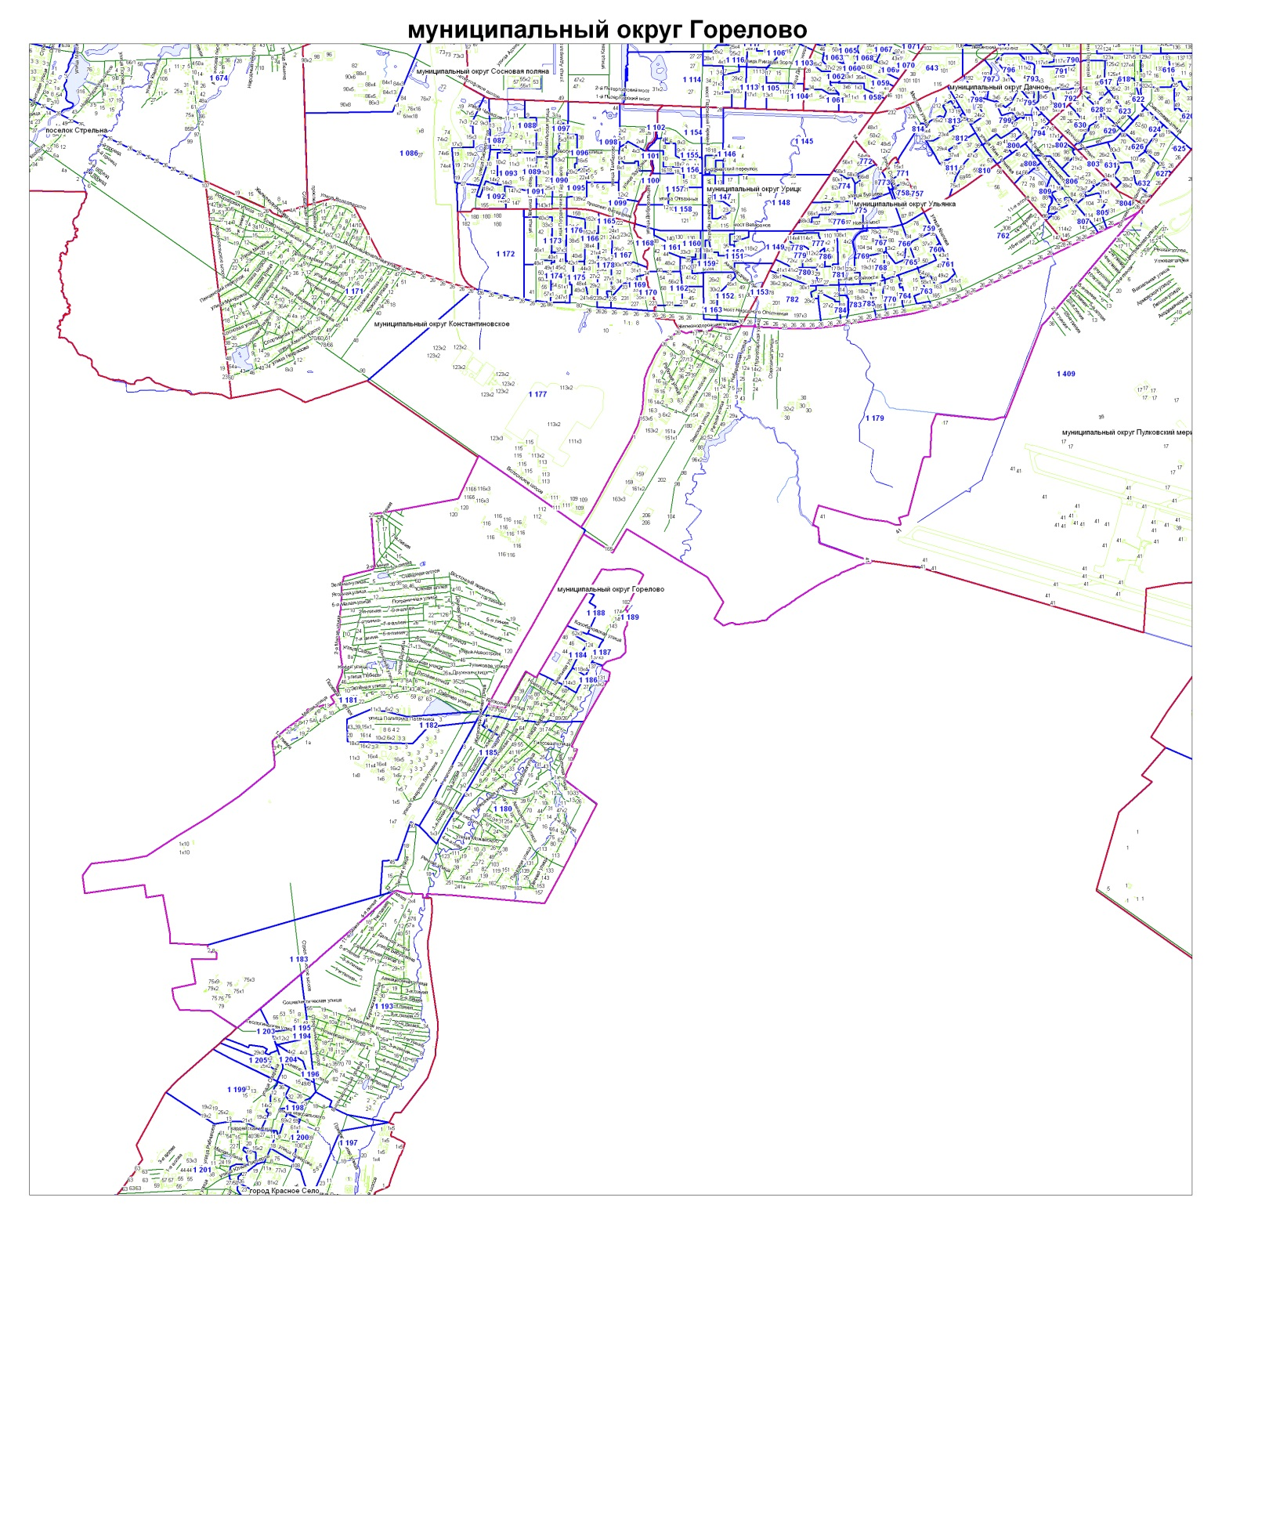

|  |  |  |  |  |  |
| --- | --- | --- | --- | --- | --- |
| Изб. округ | Фамилии | | 2019 | Кол-во | СВ |
| **2**  изб:12400  явка: 2657;  21,43% | 1 | Воронова М.М. |  | 470 | Сам. |
| **2** | **Егоров С.В.** |  | **661** | **КПРФ** |
| 3 | Жадан К.В. |  | 401 | КПРФ |
| 4 | Карсакова Н.И. |  | 619 | ЕР. |
| **5** | **Лебедева Ю.Н.** |  | **701** | **Сам.** |
| **6** | **Кирпичева Л.К.** |  | **699** | **СР** |
| 7 | Липина О.Е. |  | 483 | КПРФ |
| 8 | Лундаева Е.И. |  | 319 | ЕР |
| 9 | Моргун Н.Л. |  | 359 | КПРФ |
| **10** | **Петухов А.В.** |  | **643** | **КПРФ** |
| 11 | Савельева Н.Н. |  | 332 | Сам. |
| **12** | **Савицкая Н.А.** |  | **658** | **ЕР** |
| 13 | Сафиуллин Р.Р. |  | 286 | Сам. |
| 14 | Сергеева Е.Б. |  | 499 | ЕР |
| 15 | Степанов И.А |  | 414 | Сам. |
| 16 | Фомин О.Г. |  | 414 | Сам. |
| 17 | Шемякин А.Г. |  | 496 | Сам. |
| 18 | Шерстобитов И.М |  | 442 | Сам. |

|  |  |  |  |  |  |
| --- | --- | --- | --- | --- | --- |
| Изб. округ | Фамилии | | 2019 | Кол-во | СВ |
| **1**  изб: 9114  явка: 2198;  24,12% | **1** | **Волкова Л.К.** |  | **684** | **ЕР** |
| 2 | БаскаковИ.В. |  | 507 | Сам. |
| 3 | Дога Л.А. |  | 443 | ЕР |
| 4 | Донника Е.А. |  | 500 | ЕР. |
| **5** | **Иванов Д.А.** |  | **912** | **ЕР** |
| 6 | Крылов Т.Л |  | 389 | САМ. |
| **7** | **Махова Е.А..** |  | **556** | **КПРФ** |
| **8** | **Меньшиков Г.Г.** |  | **552** | **КПРФ** |
| **9** | **Фатеев А.А.** |  | **522** | **ЕР** |
| 10 | Садыкова Е.Р. |  | 442 | ЛДПР |

2

1

1